Gamlebyen Rotaryklubb
Referat nettmøte 17.02.21
Foredrag av Johan om TRF og Polio
Tilstede: 18 medlemmer
President Tove åpnet møtet med dikt av den danske lyrikeren Halvdan Rasmussen og ønsket oss hjertelig velkomne til vårt tredje ordinære medlemsmøte – på nett!
TRF og End Polio
Johan informerte om TRF (The Rotary Foundation) og det omfattende prosjektet End Polio.
Donasjoner til TRF
Johan minnet oss om muligheten til å individuelt å donere midler til TRF ved å benytte donasjonsportalen som ligger på vårt distrikts hjemmeside og nå også på vår hjemmeside.

Vinlotteri
Vinlotteriet ble trukket med bruk av lykkehjulet som vist under, og den lykkelige vinner ble Eivind, gratulerer. Det ble solgt 79 lodd á kr.20.

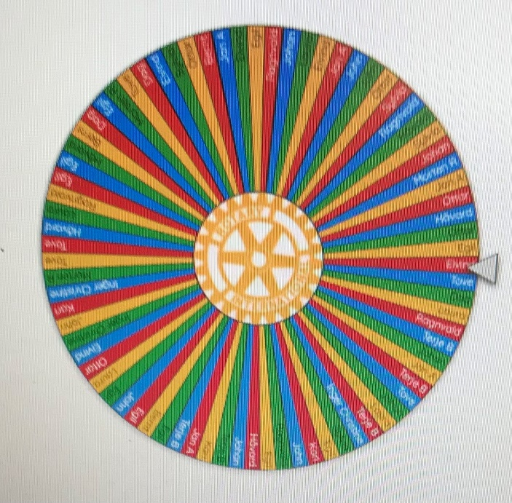

Proram neste onsdag 24.2
Neste onsdags program med Morten Marius, "Et norsk roboteventyr" via Teams

18.02.2021
Referent: Håvard

